Association des Blais d’Amérique
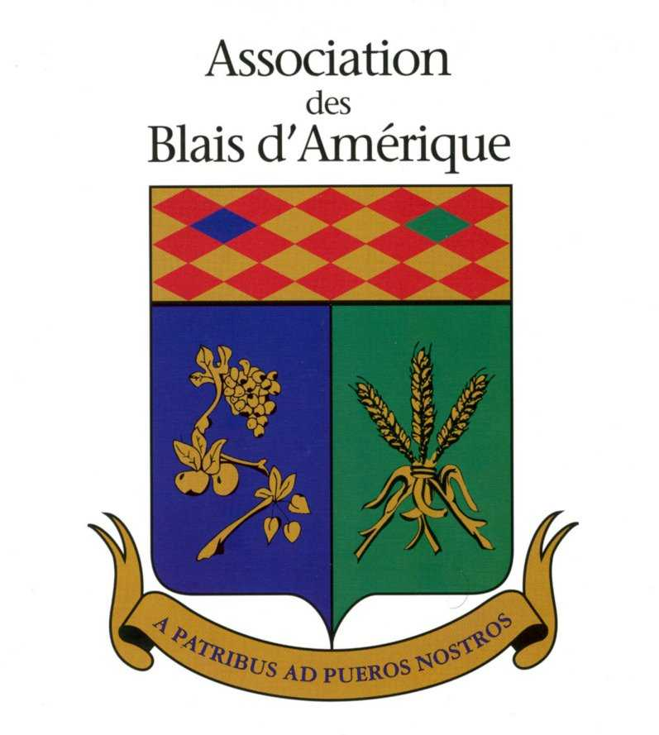
BON DE COMMANDE / ORDER FORM

Item | Description | Coût unitaire / Unit cost | Total $
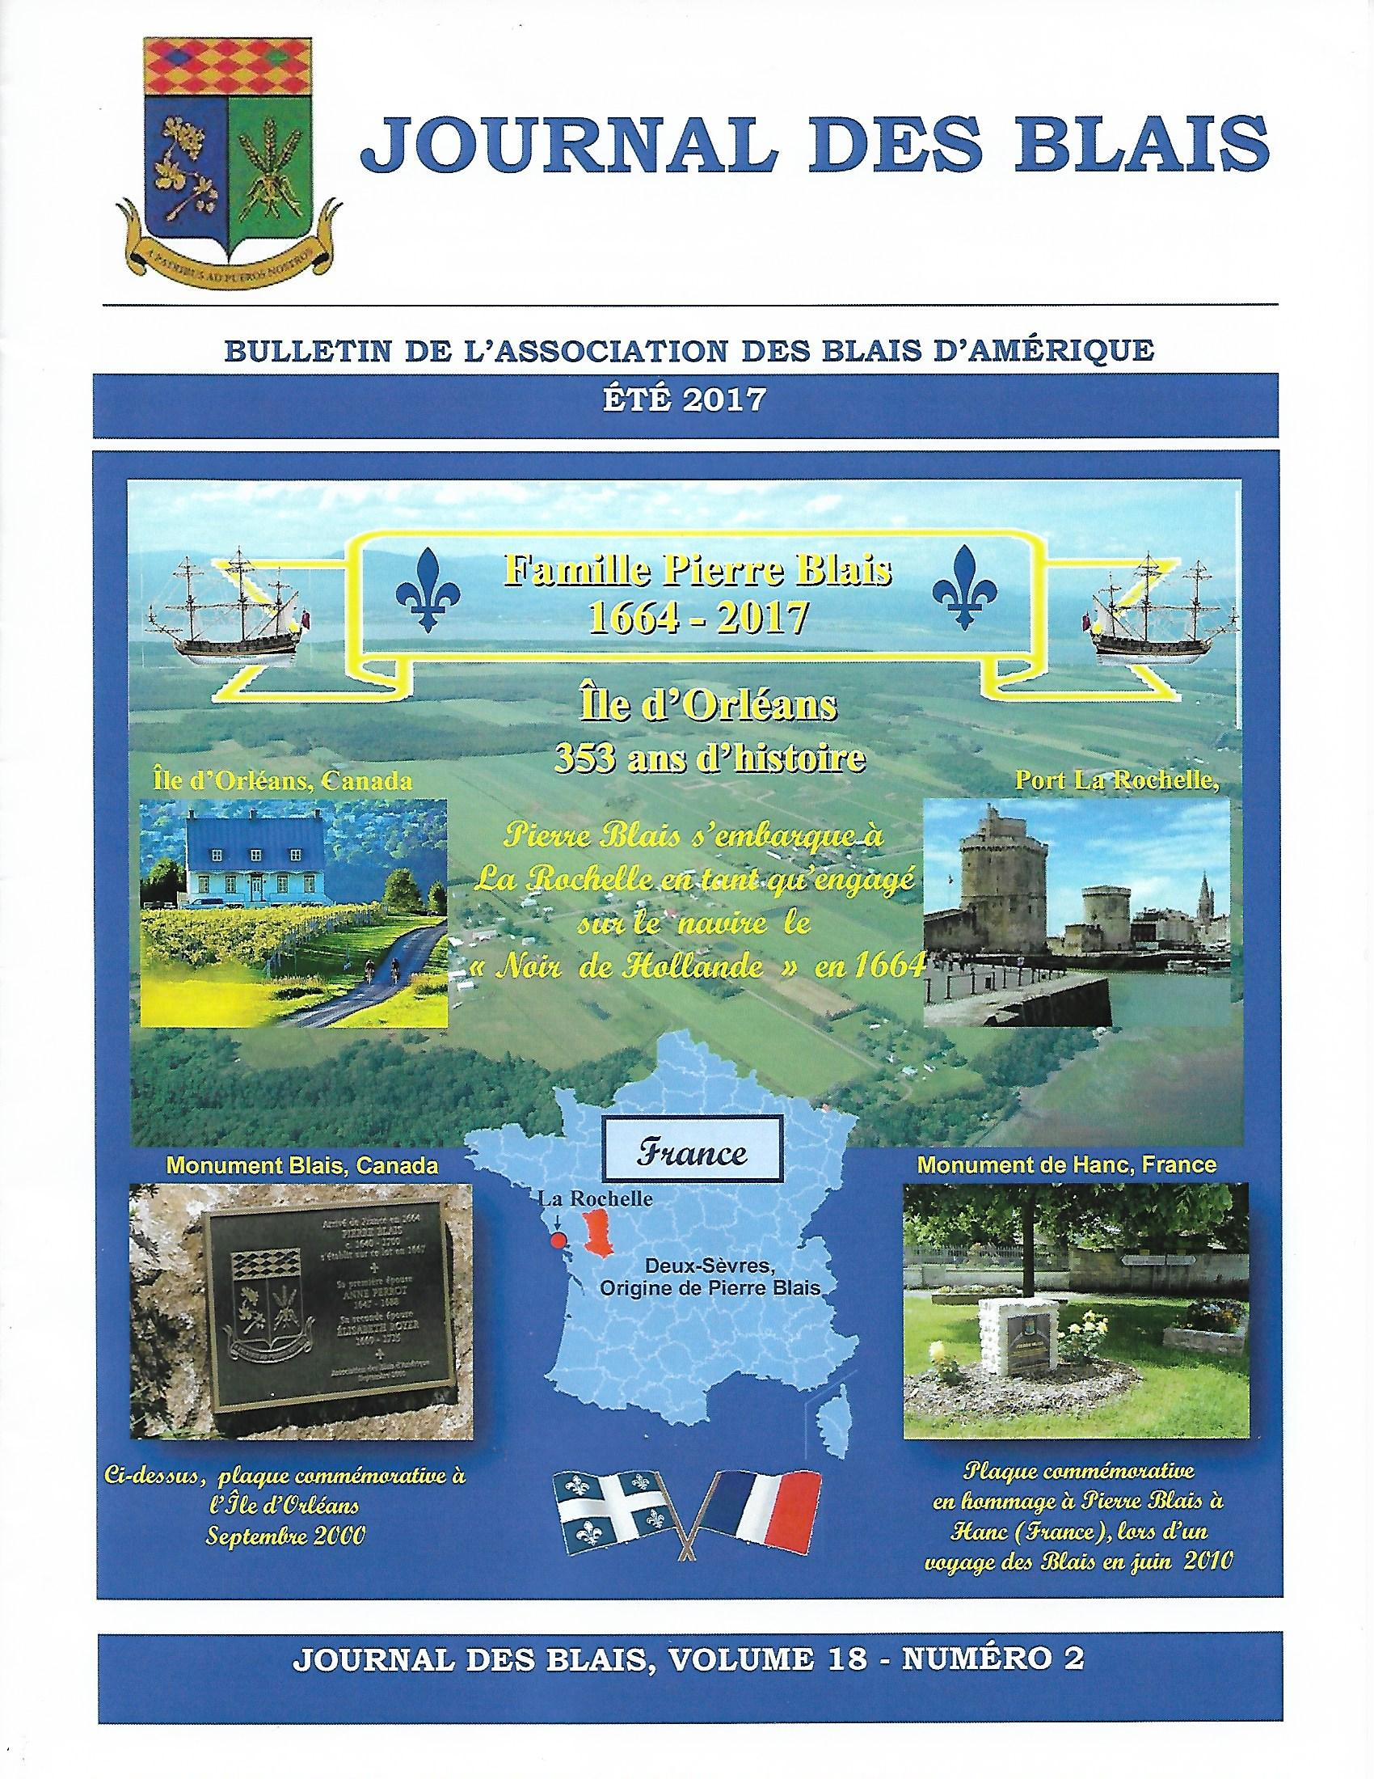 | Le Journal des Blais  Bulletin de liaison publié 3 fois/an Liaison Bulletin published 3 times/year | Gratuit pour membres/  Free for members  5.00 $ pour non-membres /  $5.00 for non-members
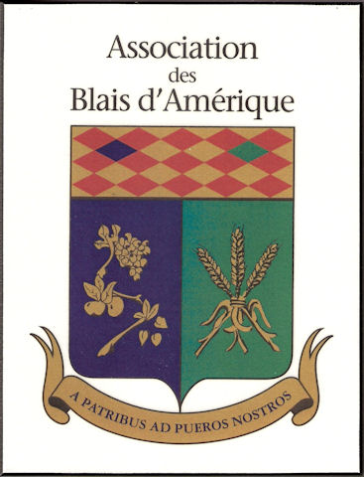 | Armoiries sur Papier glacé couleur (8X10 po.) avec texte explicatif  Coat of arms on coloured glossy paper  (8X10 in.) with notes | 5.00 $
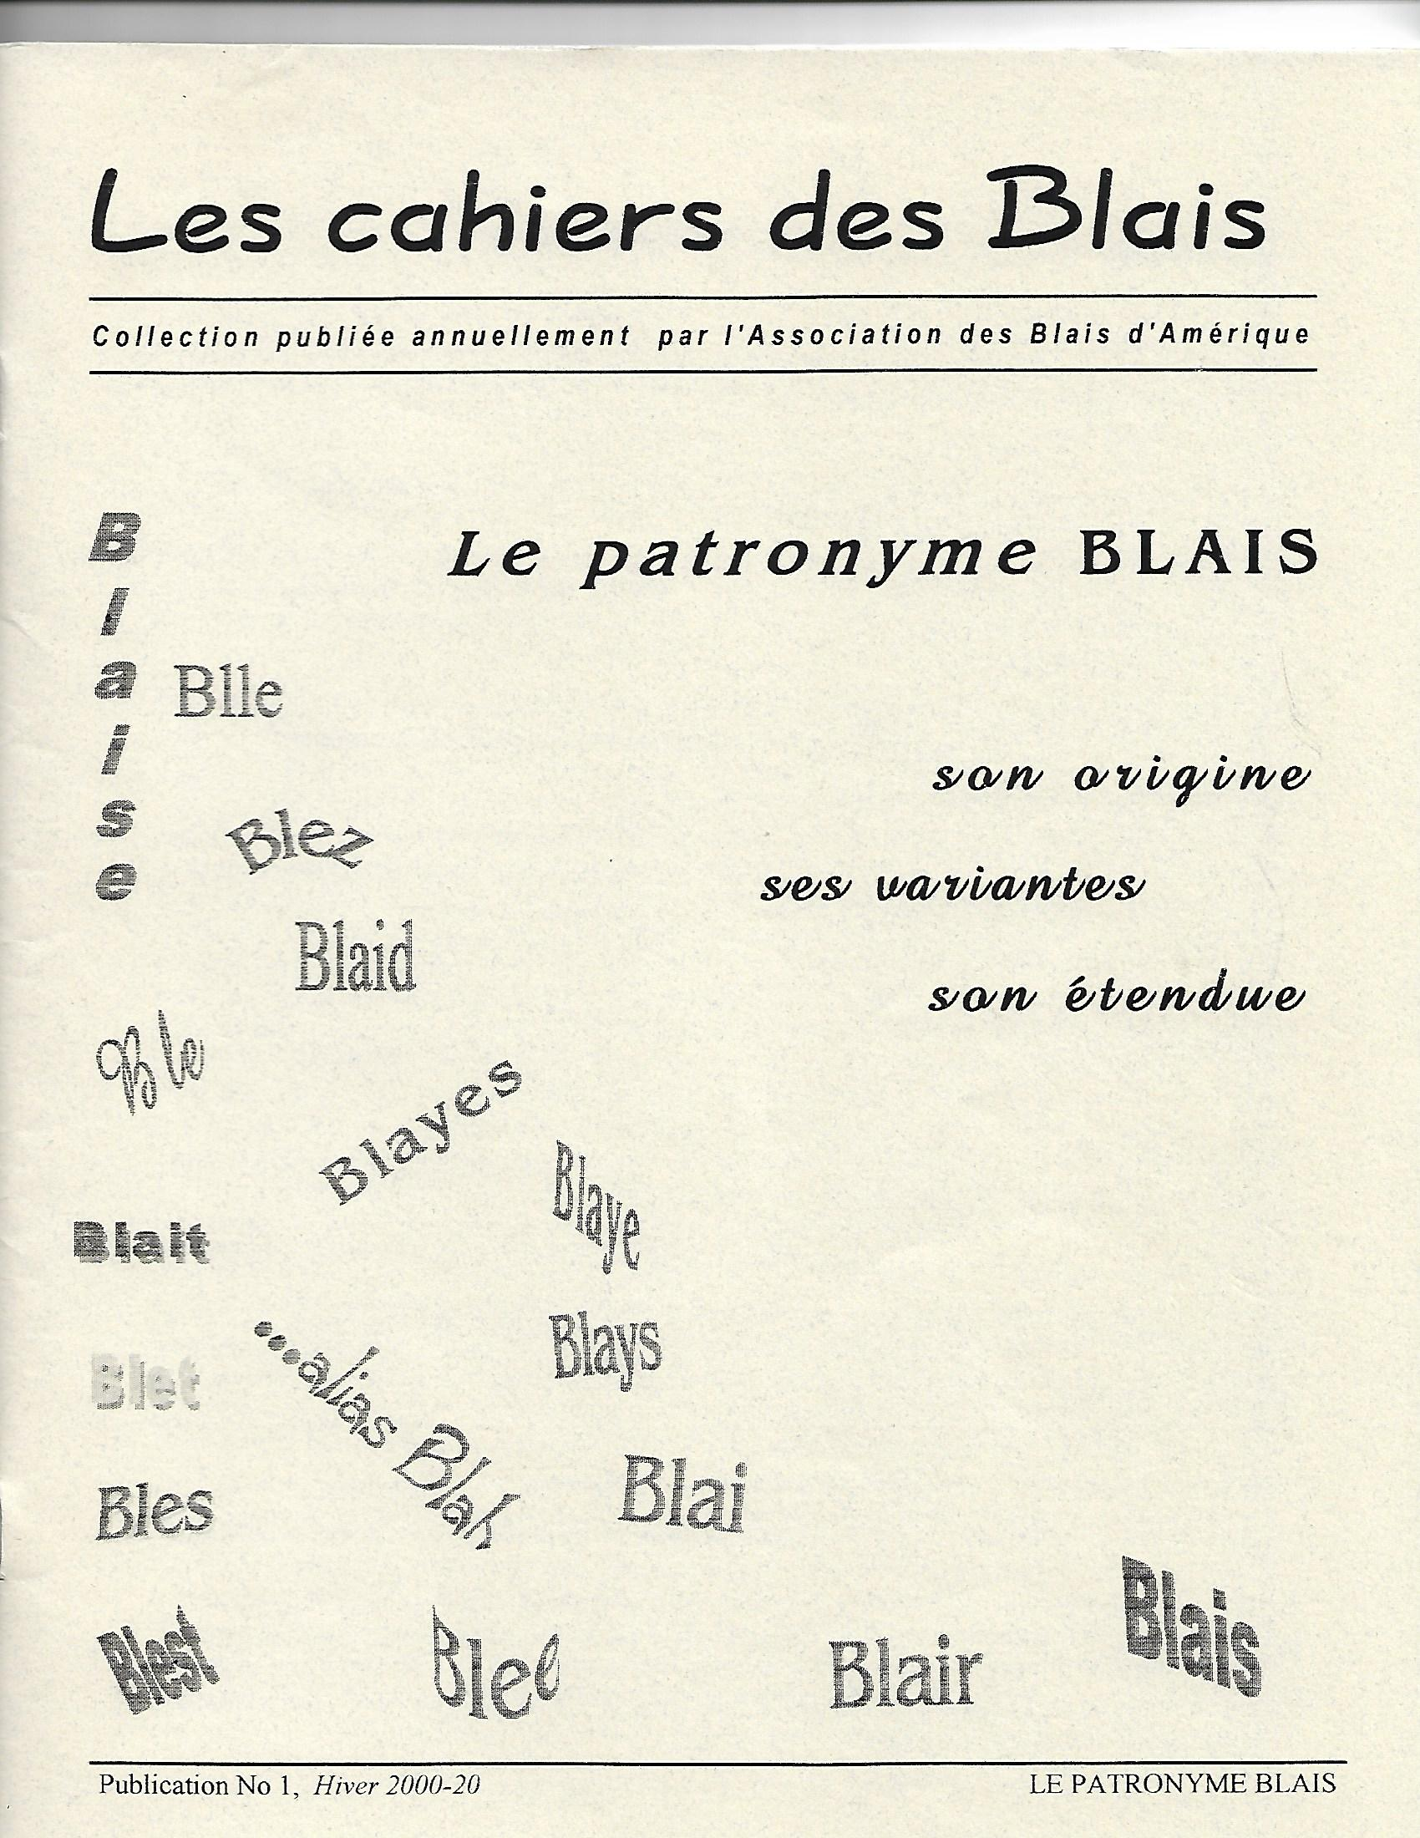 | Les Cahiers des Blais  Publication no. 1 -  « Le Patronyme Blais » | 7.00 $
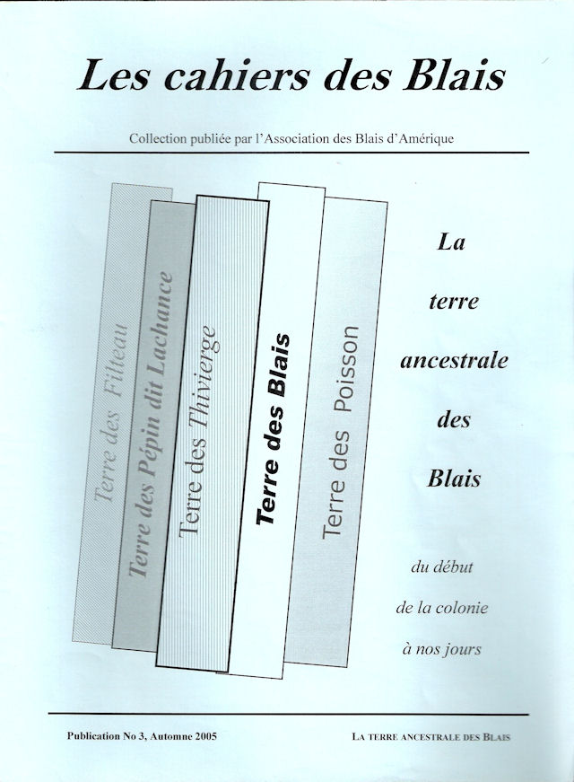 | Les Cahiers des Blais  Publication no. 3  «La terre ancestrale des Blais» | 7.00 $
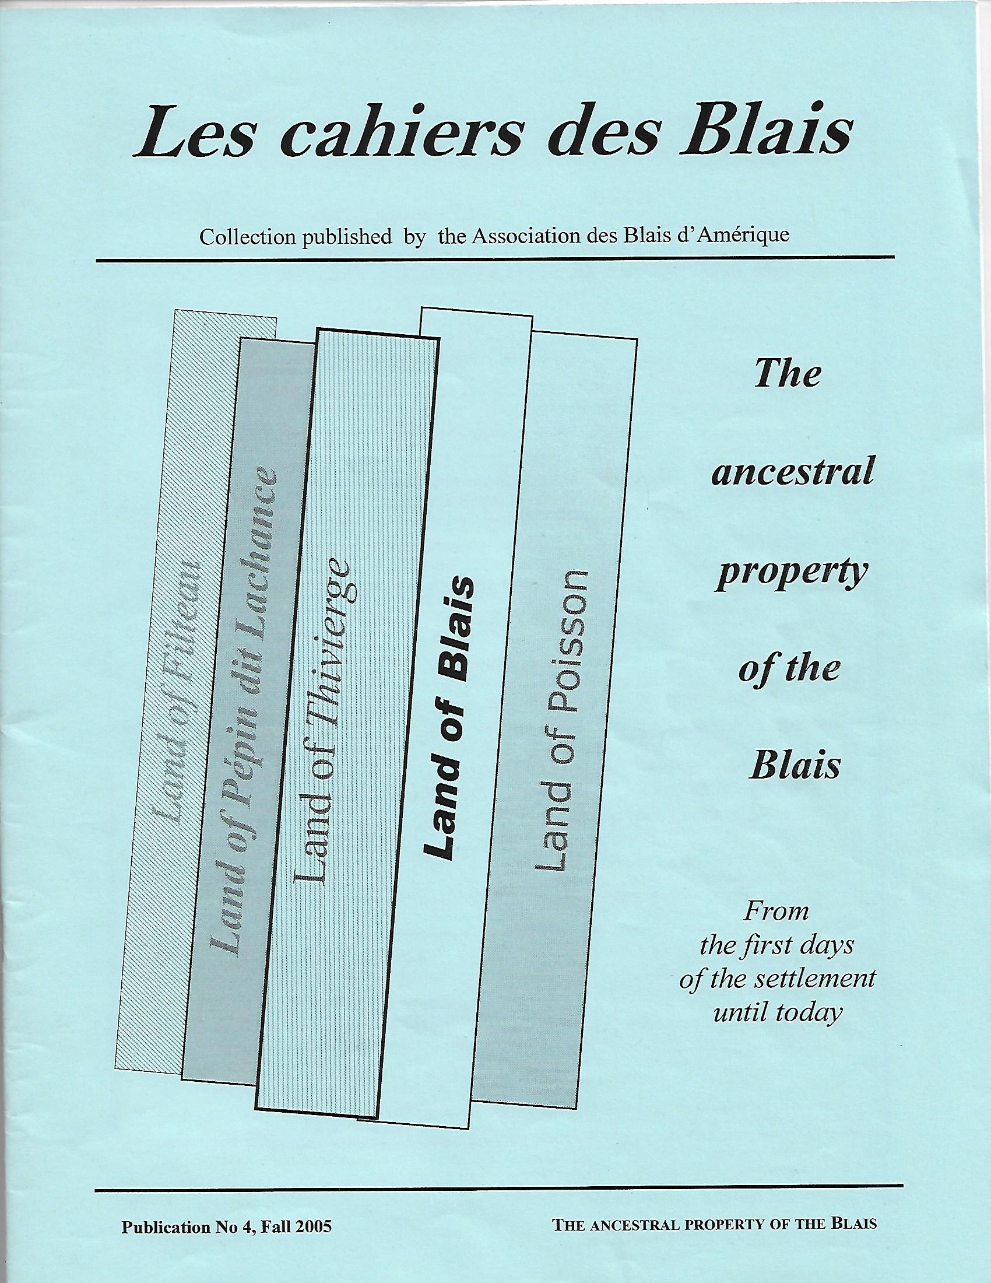 | Les Cahiers des Blais  Publication no. 4  « The ancestral property  of the Blais» | 7.00 $
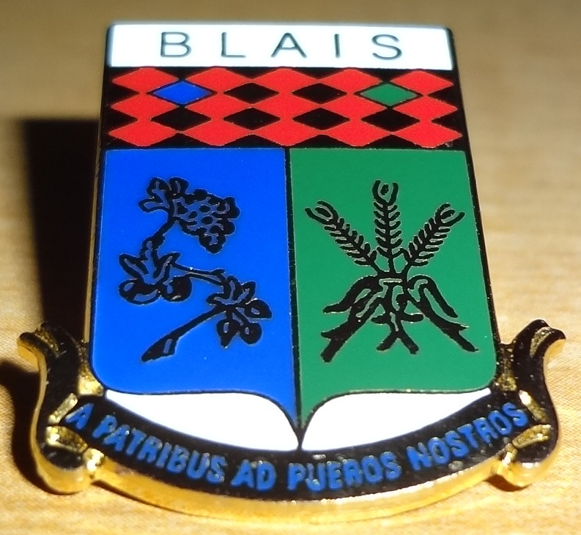 | Armoiries sur une épinglette  Coat of arms on a lapel pin | 5.00 $
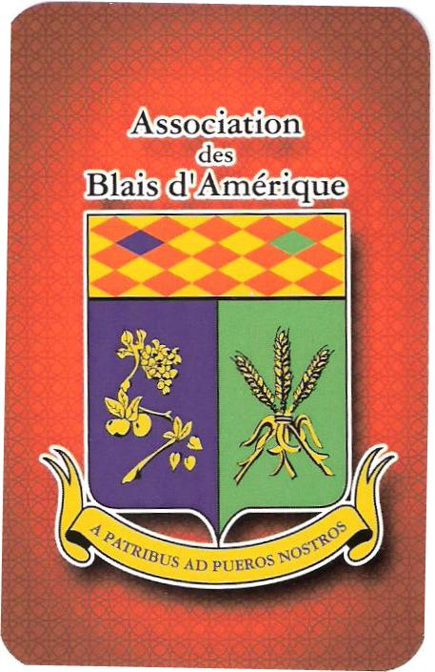 | Cartes à jouer avec Armoiries couleurs  Playing cards with  Coloured Coat of arms | 5.00 $
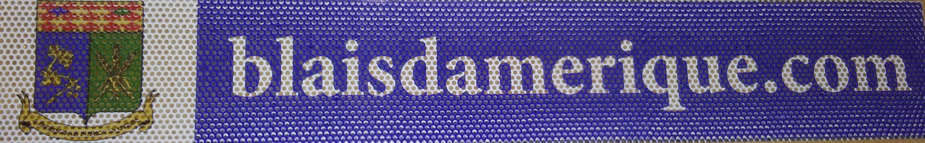 | Vignette autocollante blaisdamerique.com pour auto /  Clear view sticker blaisdamerique.com for car | 3.00 $
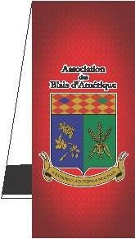 | Signet magnétique 1.75 X 4 po. avec Armoiries couleurs  Magnetic bookmark 1.75 X 4 inch. with coloured Coat of arms | 2.00 $
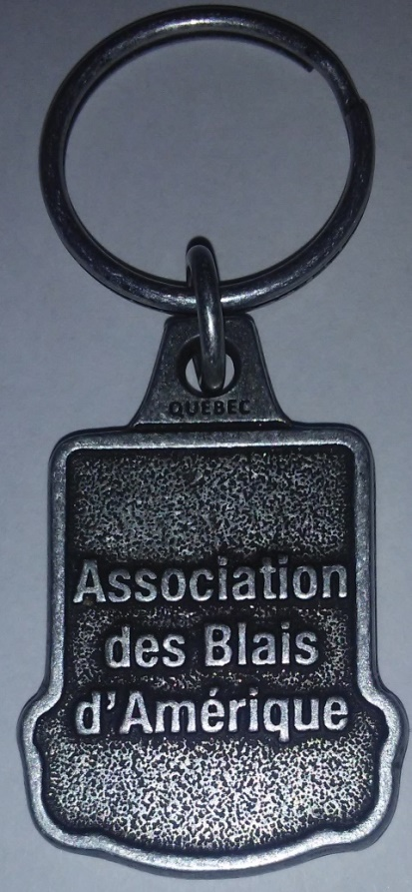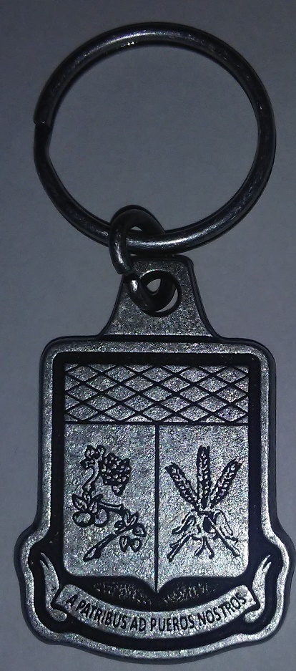 | NOUVEAU  Porte-clé en étain gris avec nom et armoiries  NEW  Grey tin keychain with name and coat of arms | 5.00 $
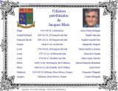 | Rédaction et expédition de votre ascendance  (sur papier photo ou via Internet)  Data and shipping of your ancestry  (on photo paper or via Internet) | 5.00 $ Membres / members  20.00 $ Non-membres /  Non members
TOTAL
Ajoutez 2.50$ frais de poste et d’expédition pour chaque item commandé
Add $2.50 postal and shipping costs for each item ordered
GRAND TOTAL

S.V.P. libellez et adressez votre chèque à / Please make your cheque payable and mail it to : Association des Blais d’Amérique a/s Michel Lafrenière, directeur Articles promotionnels
2652, rue Burrill, Shawinigan QC G9N 0C1 Canada

